2.1.24
ΟΙ ΜΑΓΙΣΣΕΣ
σε Α΄ΤΗΛΕΟΠΤΙΚΗ ΠΡΟΒΟΛΗ-Τρίτη 2.1.24
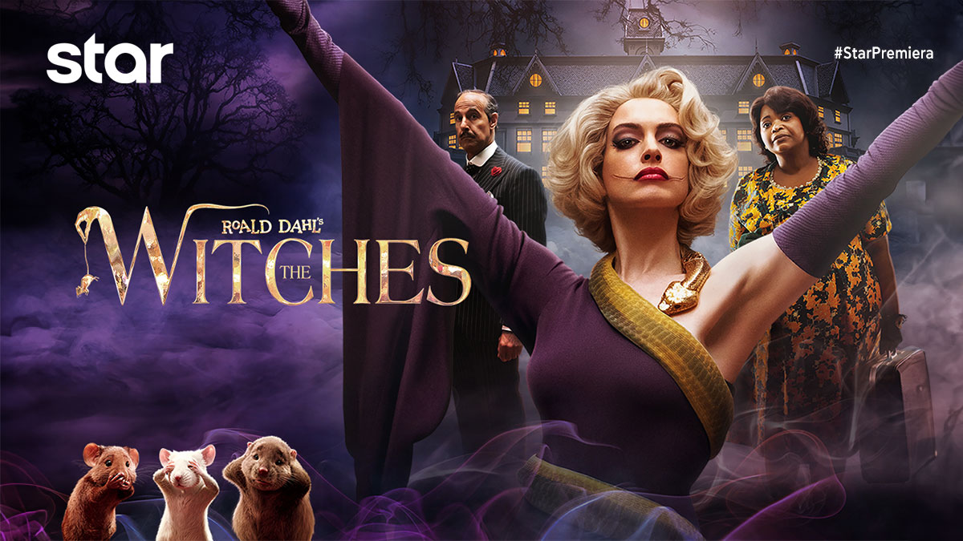

ΟΙ ΜΑΓΙΣΣΕΣ (THE WITCHES)
Οικογενειακή κωμωδία φαντασίας, Τρίτη 2 Ιανουαρίου στις 22:15
σε Α’ Τηλεοπτική Προβολή από το Star

Η ιστορία ενός ορφανού αγοριού, το οποίο στα τέλη του 1967, πηγαίνει να ζήσει με την αγαπημένη του γιαγιά στην κωμόπολη Ντεμόπολις, στην Αλαμπάμα. Καθώς το αγόρι με τη γιαγιά του συναντούν κάποιες παραπλανητικά λαμπερές, αλλά απόλυτα διαβολικές μάγισσες, η ίδια σοφά απομακρύνει το αγόρι σε ένα πολυτελές ξενοδοχείο δίπλα στη θάλασσα. Δυστυχώς, καταφθάνουν ακριβώς την ίδια στιγμή, που η ανώτατη μάγισσα έχει συγκεντρώσει μυστικά τις μάγισσες από όλο τον κόσμο για να πραγματοποιήσει, το μεγάλο της όνειρο: να μεταμορφώσει όλα τα παιδιά του κόσμου σε…ποντίκια!
Από τον βραβευμένο με Όσκαρ σκηνοθέτη, Ρόμπερτ Ζεμέκις (Forrest Gump) μία φανταστική περιπέτεια βασισμένη στο βιβλίο του Ρόαλντ Νταλ «Οι Μάγισσες». Στην ταινία πρωταγωνιστούν οι βραβευμένες με Όσκαρ, Αν Χάθαγουεϊ (Οι Άθλιοι, Η Συμμορία των 8) και Οκτάβια Σπένσερ (Οι υπηρέτριες, Η μορφή του νερού), μαζί με τον υποψήφιο για Όσκαρ, Στάνλεϊ Τούτσι (Αγώνες Πείνας, Παραδεισένια Οστά), την Κριστίν Τσένογουεθ (Glee) και τον βραβευμένο κωμικό θρύλο, Κρις Ροκ.
ΣΚΗΝΟΘΕΣΙΑ: Ρόμπερτ Ζεμέκις
ΠΑΙΖΟΥΝ: Αν Χάθαγουεϊ, Οκτάβια Κόλμαν, Στάνλεϊ Τούτσι, Τζαχζίρ Μπρούνο

Δείτε το trailer της ταινίας ΟΙ ΜΑΓΙΣΣΕΣ (THE WITCHES) εδώ: https://youtu.be/04CDJTVz6CU

https://www.star.gr/tv/tainies/oi-magisses-the-witches
Καλή Χρονιά
Γραφείο Τύπου & Επικοινωνίας

